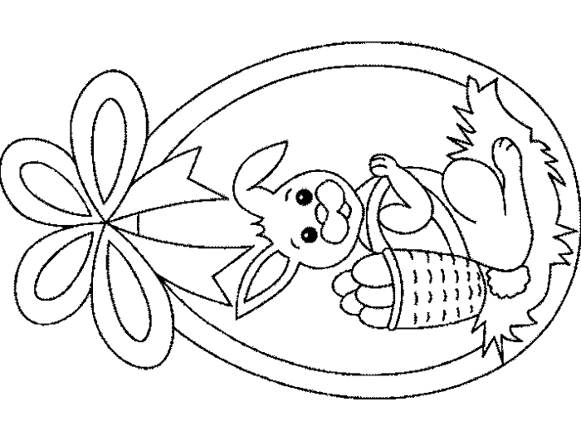
2. C TÝDENNÍ PLÁN

29. týden (3. 4. – 6. 4. 2018)

JMÉNO: …………………………………………
 | CO SE BUDEME UČIT? | JAK SE MI DAŘÍ? | Sebehodnocení  Hodnocení rodičů
ČESKÝ JAZYK | - Učebnice str. 71 - 72  Slova se skupinami bě, pě, vě, mě  PS 2 str. 19 - 20 | Umím napsat slova se skupinami dě, tě, ně.  Umím napsat slova se skupinami bě, pě, vě, mě.
ČTENÍ, PSANÍ | - Čítanka str. 106, 110 - 111  - Písanka 2 str. 1 - 2 | Dokáži říct, o čem jsme četli.  Dokáži správně přepsat věty.
MATEMATIKA | - Matematika 2 str. 46 - 48 | Umím sčítat a odčítat do 100.  Umím násobit a dělit dvěma, vyjmenuji násobky tří.
PRVOUKA | - Jaro, jarní květiny  str. 52 | Vím, kdy začíná jaro a umím určit jeho znaky.  Znám některé jarní květiny.

